

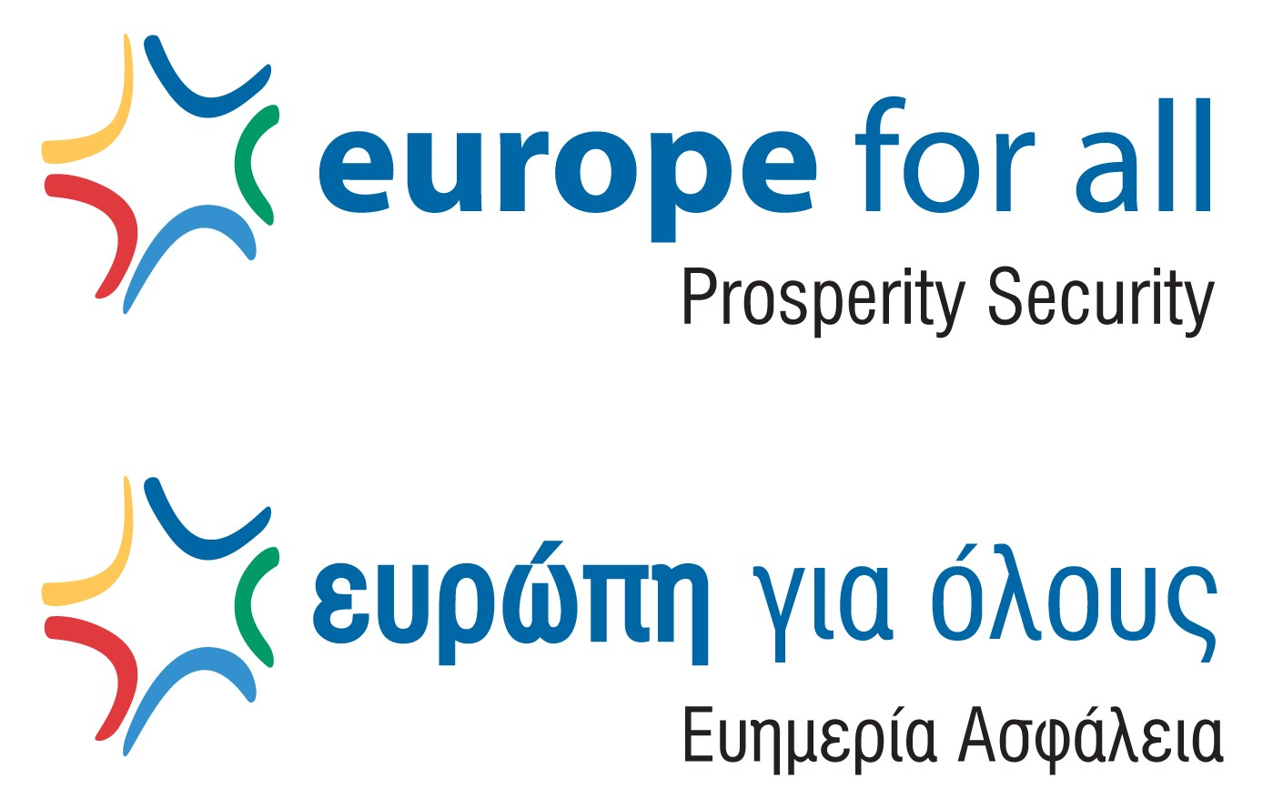

Δελτίου Τύπου
5/5/2003

Μετά την υπογραφή της Συνθήκης Προσχώρησης των δέκα Κρατών στην ΕΕ, ο Γενικός Γραμματέας της Κοινοβουλευτικής Ομάδας της Νέας Δημοκρατίας Δημήτρης Σιούφας απέστειλε θερμή συγχαρητήρια επιστολή στους ομολόγους του σε όλα τα Κόμματα των κρατών αυτών, που ανήκουν στο Ευρωπαϊκό Λαϊκό Κόμμα.

Στην επιστολή του, αφού τονίζει πως η ένταξη τους στην ΕΕ αποτελεί τη δικαίωση των αγώνων τους και αποδεικνύει το θρίαμβο των δημοκρατικών ιδεών προσκαλεί - μαζί με τον Πρόεδρο της Πολιτικής Ομάδας του Ευρωπαϊκού Λαϊκού Κόμματος στο Ευρωπαϊκό Κοινοβούλιο κ. H. G. Poettering - τους τριάντα ομολόγους του από τα Κοινοβούλια των νέων Μελών να παραστούν σε ειδική εκδήλωση στο Ευρωπαϊκό Κοινοβούλιο, που θα πραγματοποιηθεί στις 26 Μαΐου, στις Βρυξέλλες.

